2017.1.9 决定用python + kivy尝试开发

10:21安装kivy

官网地址：

https://kivy.org/docs/installation/installation-windows.html

用pip安装先在虚拟机里尝试安装

1．

python -m pip install --upgrade pip wheel setuptools

成功

2．Install the dependencies (skip gstreamer (~120MB) if not needed, see Kivy’s dependencies):

python -m pip install docutils pygments pypiwin32 kivy.deps.sdl2 kivy.deps.glew

安装成功

3．

python -m pip install kivy.deps.gstreamer

成功

4．Install kivy:

python -m pip install kivy

5．官网下载whl包

python -m pip install C**:**\Kivy-1.9.1.dev-cp27-none-win_amd64.whl

python -m pip install C**:**\Kivy-1.9.2.dev0-cp34-cp34m-win_amd64.whl

python -m pip install C**:**\Kivy-1.9.2.dev0-cp34-cp34m-win32.whl

如果python是32bit的 就装32的，64的装64的

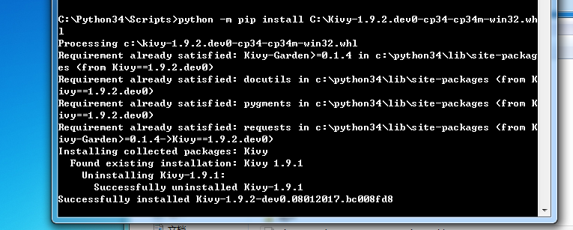

6.在python 文件夹(python\Lib\distutils\distutils.cfg)下创建文件distutils.cfg并添加如下：

**[**build**]**

compiler = mingw32

7. Install MinGW with:

python -m pip install -i https**:**//pypi.anaconda.org/carlkl/simple mingwpy

安装失败

11：43判断为timeout网络问题，重新尝试安装

重新安装成功

8.windows下设置环境变量

set USE_SDL2=1

set USE_GSTREAMER=1

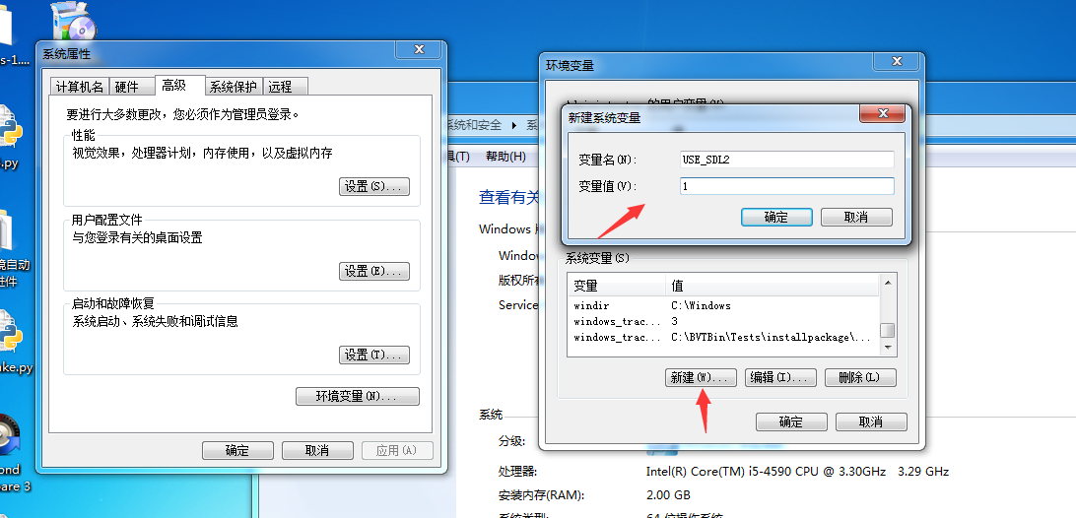

9.安装这三个，执行3次

python -m pip install cython docutils pygments pypiwin32 kivy.deps.sdl2

python -m pip install cython docutils pygments pypiwin32 kivy.deps.glew kivy.deps.gstreamer kivy.deps.glew_dev kivy.deps.sdl2_dev

python -m pip install cython docutils pygments pypiwin32 kivy.deps.gstreamer_dev

10．下载kivy-master.zip 解压用CMD进入kivy-master目录执行

python setup.py install

安装完成

11． Get Visual C++ Build Tools 下载下来安装环境

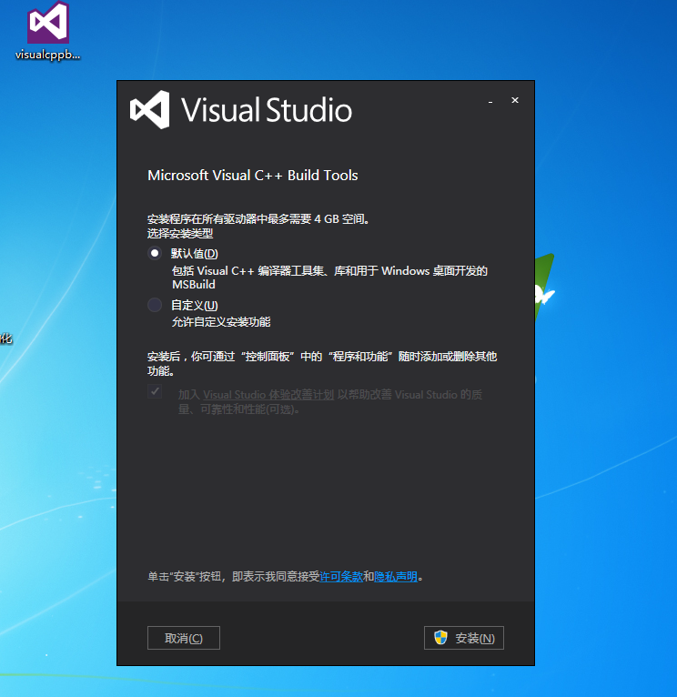

安装完成

支线

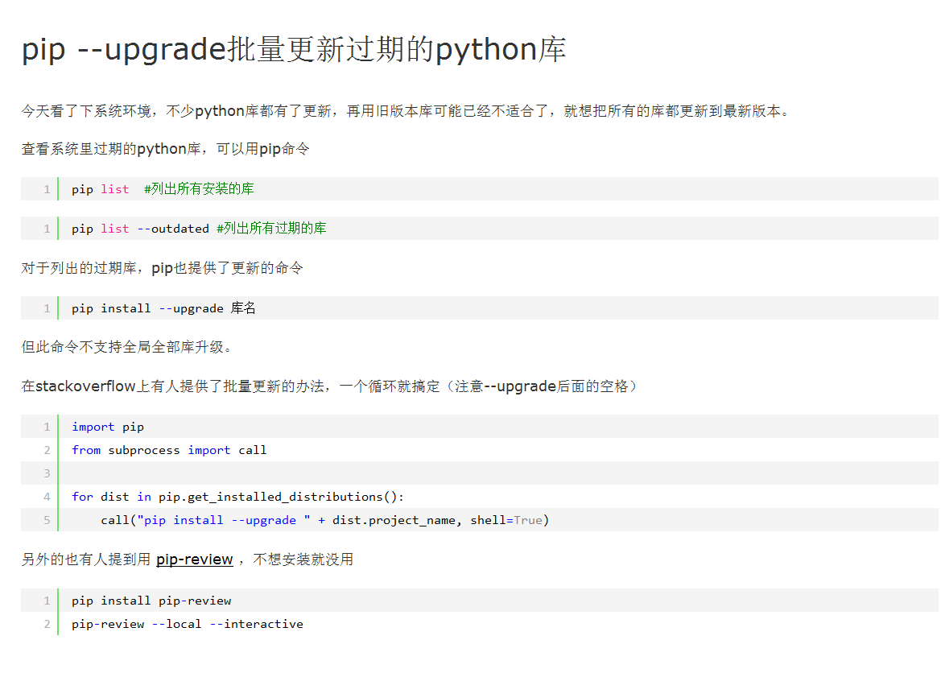

12.CMD 执行如下..

python -m pip install kivy.deps.sdl2 kivy.deps.glew

python -m pip install kivy.deps.sdl2_dev kivy.deps.glew_dev

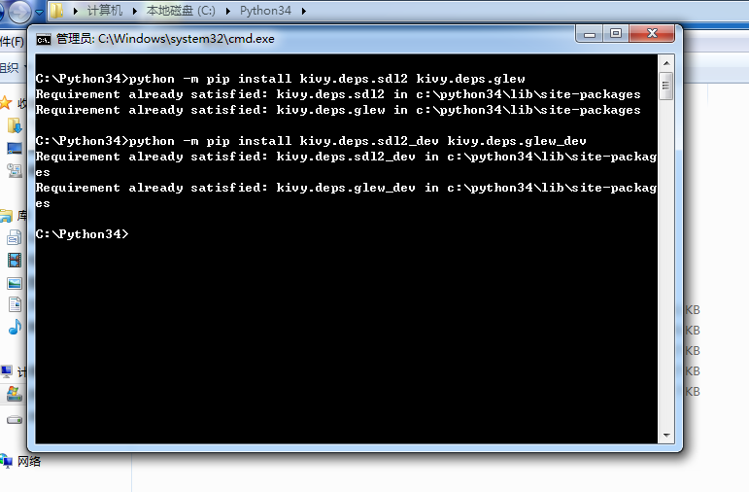

13.双击"C:\Program Files (x86)\Microsoft Visual Studio 14.0\VC\vcvarsall.bat"

貌似没啥作用…

14.再次设置全局变量compiler

set MSSdk=1

set DISTUTILS_USE_SDK=1

set LIB=%cd%\libs**;**%LIB%

set INCLUDE=%cd%\include**;**%INCLUDE%

15．设置全局变量 Kivy（之前已经设置过了）

set USE_SDL2=1

set USE_GSTREAMER=1

安装文档就此完成！！！

环境学习教程见教程文档